**BỘ GIÁO DỤC VÀ ĐÀO TẠO**

**TRƯỜNG ĐẠI HỌC MỞ THÀNH PHỐ HỒ CHÍ MINH**

**KHOA CÔNG NGHỆ THÔNG TIN**

**🙤🙦🙤🙦🙤🙦**

**ĐỒ ÁN LẬP TRÌNH CƠ SỞ DỮ LIỆU**

***Đề tài:***

**WEBSITE ĐẶT VÉ XE KHÁCH**

***Sinh viên thực hiện:*** Trần Võ Xuân Nhi – 2054052043

Phan Anh Thư – 2054052067

***STT:*** 09

***Lớp:*** IM2001

**🙤🙦🙤🙦🙤🙦**

Tp. Hồ Chí Minh, năm 2023

**LỜI CẢM ƠN**

Lời đầu tiên, chúng em xin chân thành gửi lời cảm ơn đến Trường Đại học Mở Thành phố Hồ Chí Minh đã tạo mọi điều kiện cho chúng em có môi trường học tập thật tốt. Xin cảm ơn tất cả quý thầy cô đã hết lòng quan tâm, giảng dạy và trang bị cho chúng em những kiến thức quý báu.

Chúng em xin chân thành cảm ơn cô Nguyễn Thị Phương Trang, người đã trực tiếp hướng dẫn chúng em trong quá trình triển khai và thực hiện đề tài này. Cảm ơn cô đã tận tình hướng dẫn, giúp đỡ chúng em trong quá trình thực hiện.

Bản thân chúng em còn nhiều thiếu sót để hoàn thành bài nghiên cứu nên. Vì thế chúng em rất mong nhận được sự góp ý tích cực của các Thầy/Cô về bài làm của mình để chúng em có thể rút ra được nhiều kinh nghiệm hơn cho bản thân.

Chúng em xin chân thành cảm ơn!

**NHẬN XÉT CỦA GIẢNG VIÊN**

..……………………………………………………………………………….…….. ..……………………………………………………………………………….…….. ..……………………………………………………………………………….…….. ..……………………………………………………………………………….…….. ..……………………………………………………………………………….…….. ..……………………………………………………………………………….…….. ..……………………………………………………………………………….…….. ..……………………………………………………………………………….…….. ..……………………………………………………………………………….…….. ..……………………………………………………………………………….…….. ..……………………………………………………………………………….…….. ..……………………………………………………………………………….…….. ..……………………………………………………………………………….…….. ..……………………………………………………………………………….…….. ..……………………………………………………………………………….…….. ..……………………………………………………………………………….…….. ..……………………………………………………………………………….…….. ..……………………………………………………………………………….…….. ..……………………………………………………………………………….…….. ..……………………………………………………………………………….…….. ..……………………………………………………………………………….…….. ..……………………………………………………………………………….…….. ..……………………………………………………………………………….……..

Thành phố Hồ Chí Minh, ngày tháng năm 2023

**Giảng viên hướng dẫn**

Nguyễn Thị Phương Trang

**PHÂN CÔNG CÔNG VIỆC**

|  |  |  |
| --- | --- | --- |
| **HỌ VỀ TÊN** | **CÁC CÔNG VIỆC THỰC HIỆN** | **ĐÁNH GIÁ (10)** |
| Trần Võ Xuân Nhi | * Viết API quản lý Khách Hàng. * Viết API quản lý Chi Tiết Vé Xe. * Viết báo cáo. | 10 |
| Phan Anh Thư | * Tạo cơ sở dữ liệu. * Viết API quản lý Tuyến Xe. * Viết API quản lý Đặt Vé. * Viết báo cáo | 10 |

**MỤC LỤC**

**I. GIỚI THIỆU ĐỒ ÁN 6**

1. Tổng quan 6

2. Ngôn ngữ lập trình sử dụng 6

3. Phần mềm sử dụng 6

4. Link chứa code 6

**II. CƠ SỞ DỮ LIỆU 7**

1. Sơ đồ quan hệ giữa các bảng 7

2. Đặc tả dữ liệu 7

**III. CÁC CHỨC NĂNG 10**

1. Quản lý Khách hàng (User) 10

2. Quản lý Tuyến xe 17

3. Quản lý Đặt vé 17

4. Quản lý Chi tiết đặt vé 18

**IV. KẾT LUẬN VÀ HƯỚNG PHÁT TRIỂN 19**

1. **GIỚI THIỆU ĐỒ ÁN**
2. **Tổng quan**

Với sự phát triển của công nghiệp hóa, hiện đại hóa trong các lĩnh vực kinh tế, xã hội, nhu cầu ứng dụng công nghệ thông tin càng lúc càng phổ biến và cần thiết. Các cách thức quản lý truyền thống có thể gây ra nhiều bất tiện, tốn thời gian trong thời điểm hiện nay. Từ các nhu cầu cấp thiết đó, nhiều website được tạo ra như một công cụ giúp con người quản lý và xử lý các công việc một cách nhanh chóng, đơn giản và hiệu quả.

Nhu cầu đi lại của con người đang tăng cao và cách đặt hoặc mua bán vé thủ công gây nhiều bất lợi và không đủ đáp ứng. Vào các dịp lễ, Tết hay các “thời điểm vàng” để đi du lịch thì rất khó để đặt được vé xe. Việc sắp xếp, cập nhật hay quản lý các tuyến xe, chuyến xe,... cũng tốn rất nhiều thời gian và công sức của cả quản lý và nhân viên bán vé.

Do đó, việc xây dựng một website đặt vé xe khách rất cần thiết nhằm giúp tiết kiệm thời gian cho cả khách hàng và nhà xe, đồng thời cũng tăng tính chính xác trong việc cập nhật các thông tin và dễ dàng sắp xếp.

1. **Ngôn ngữ lập trình sử dụng:** C# (Entity(EF))
2. **Phần mềm sử dụng:**

* Visual Studio 2019
* SQL Server

1. **Link chứa code**

https://drive.google.com/file/d/1KWNXbzXc0Q3EQWXr_pSmOF9WaVglOx8w/view?usp=sharing

1. **CƠ SỞ DỮ LIỆU**
2. **Sơ đồ quan hệ giữa các bảng**

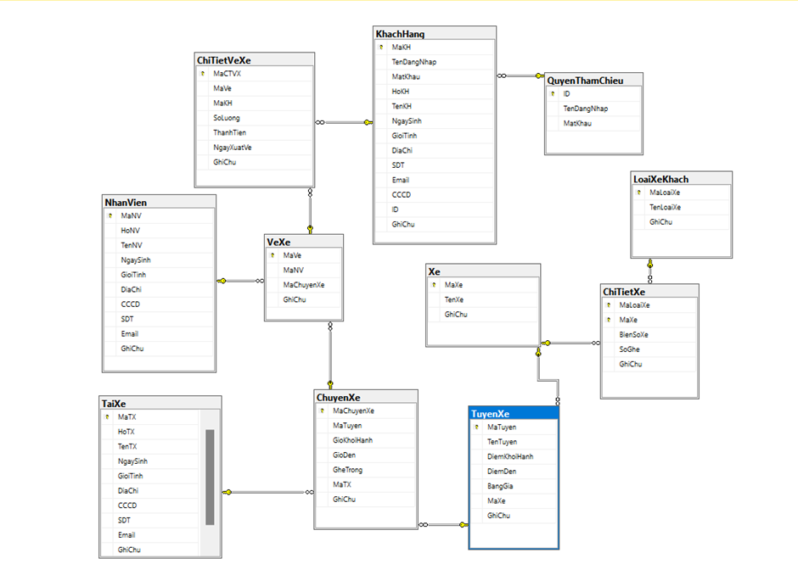

1. **Đặc tả dữ liệu**

* Bảng ChiTietVeXe:

* Bảng ChiTietXe:

* Bảng ChuyenXe:

* Bảng KhachHang:

* Bảng LoaiXeKhach:

* Bảng NhanVien:

* Bảng QuyenThamChieu:

* Bảng TaiXe:

* Bảng TuyenXe:

* Bảng VeXe:

* Bảng Xe:

1. **CÁC CHỨC NĂNG**
2. **Quản lý Khách hàng (User)**

Ở chức năng Quản lý Khách hàng, gồm có 7 thao tác:

1. Get all customer: Lấy danh sách tất cả các khách hàng.
2. Get customer by ID: Lấy thông tin khách hàng theo ID.
3. Get customer no order: Lấy danh sách các khách hàng không có đặt vé xe.
4. Add new customer: Thêm mới một khách hàng.
5. Edit customer: Sửa thông tin khách hàng.
6. Delete customer: Xóa thông tin của khách hàng.
7. Cal details by customer: Thống kê số lượng đặt vé của từng khách hàng.

* Giao diện chính của chức năng:

* Kết quả lấy danh sách tất cả các khách hàng:

* Kết quả lấy danh sách khách hàng theo ID:

* Kết quả lấy danh sách khách hàng không có đặt vé:

* Kết quả thêm thành công một khách hàng:

* Kết quả sửa thông tin khách hàng thành công:

* Kết quả xóa thành công một khách hàng:

* Kết quả thống kê số lượng đặt vé theo từng khách hàng:

1. **Quản lý Tuyến xe**

Ở chức năng Quản lý Tuyến xe, gồm có 5 thao tác:

1. Get all route: Lấy danh sách tất cả các tuyến xe.
2. Get route by ID: Lấy thông tin tuyến xe theo ID.
3. Add new route: Thêm mới một tuyến xe.
4. Edit customer: Sửa thông tin tuyến xe.
5. Delete route: Xóa thông tin tuyến xe.

* Giao diện chính của chức năng:

Thực hiện các bước tương tự như chức năng Quản lý Khách hàng (User).

1. **Quản lý Đặt vé**

Ở chức năng Quản lý Đặt vé, gồm có 6 thao tác:

1. Get all tickets: Lấy danh sách tất cả các đặt vé.
2. Get ticket by ID: Lấy thông tin đặt vé theo ID.
3. Add new ticket: Thêm mới một đặt vé.
4. Edit ticket: Sửa thông tin đặt vé.
5. Delete ticket: Xóa thông tin của đặt vé.
6. Total by month: Thống kê doanh thu của tháng được nhập vào.

* Giao diện chính của chức năng:

Thực hiện các bước tương tự như chức năng Quản lý Khách hàng (User).

1. **Quản lý Chi tiết tiết đặt vé**

Ở chức năng Quản lý Chi tiết đặt vé, gồm có 5 thao tác:

1. Get all detail: Lấy danh sách tất cả các chi tiết đặt vé.
2. Get detail by ID: Lấy thông tin chi tiết đặt vé theo ID.
3. Add new detail: Thêm mới một chi tiết đặt vé.
4. Edit detail: Sửa thông tin chi tiết đặt vé.
5. Delete detail: Xóa thông tin chi tiết đặt vé.

* Giao diện chính của chức năng:

Thực hiện các bước tương tự như chức năng Quản lý Khách hàng (User).

1. **KẾT LUẬN VÀ HƯỚNG PHÁT TRIỂN**

Sau khi hoàn thành quá trình xây dựng website đặt vé xe khách, đa số các yêu cầu và vấn đề đã được đáp ứng. Những chức năng quản lý tuyến xe, quản lý khách hàng, quản lý đặt vé, quản lý chi tiết vé xe đều được thêm các chức năng như: thêm, sửa, xóa dễ dàng sử dụng và đa dạng về select như: thống kê doanh thu theo tháng nhập vào hay thống kê số lượng vé trên một khách hàng.

Tuy nhiên, trong quá trình thực hiện đồ án, vì thời gian hạn chế nên nhóm chưa phát triển được hoàn thiện như một website chính thống và một số phần chưa hợp lý cần lời nhận xét của giảng viên. Bên cạnh đó, có thể còn nhiều lỗi chưa được phát hiện ra trong quá trình xây dựng đề tài, nhóm sẽ tìm và khắc phục.

Trong tương lai, nhóm sẽ cố gắng xây dựng và hoàn thiện phần mềm một cách hoàn chỉnh, có thể mang lại nhiều lợi ích hơn cho người dùng. Sau khi khắc phục được các nhược điểm thì có thể phát triển thêm nhiều chức năng và tính năng khác giúp website trở nên đa dạng hơn và giảm đến mức tối thiểu các vấn đề trong cách đặt vé xe truyền thống.